扬州市职业大学
普通老师
操作手册

目录
1 认识实习 3
1.1 实习安排 3
1.1.1 实习课程 3
1.1.2 实习教师安排 3
1.1.3 认识实习方案 3
1.2 实习过程 4
1.2.1 实习过程跟踪 4
2 跟岗实习 5
2.1 实习安排 5
2.1.1 实习课程 5
2.1.2 实习教师安排 5
2.1.3 岗位工作安排 6
2.2 实习过程 7
2.2.1 教师指导记录 7
2.2.2 实习过程跟踪 9
3 综合实训 9
3.1 实训安排 9
3.1.1 实训课程 9
3.1.2 实训教师安排 10
3.1.3 综合实训方案 10
3.2 实训过程 11
3.2.1 教师指导记录 11
3.2.2 实训报告评审 11

1 认识实习

1.1 实习安排

1.1.1 实习课程
查看：点击课程代码，可查看课程的详细信息。
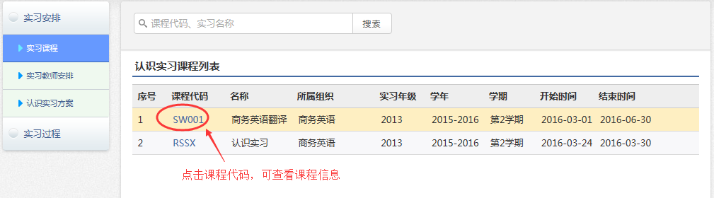

1.1.2 实习教师安排
查看：点击指导老师的名字，即可查看该位实习教师的实习安排情况。
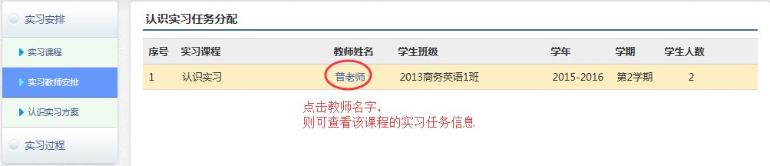

1.1.3 认识实习方案
搜索：根据输入框中提示语，输入相应的关键词，然后点击，可方便快捷的搜索到认识实习方案。
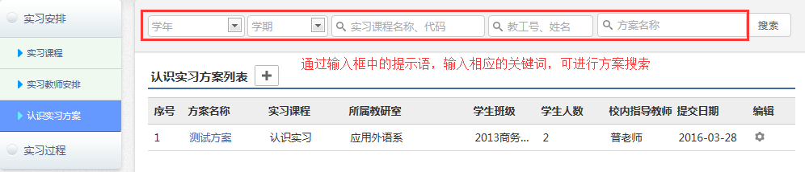
添加：点击认识实习方案列表右侧的“+”号按钮，即可进入添加方案的界面。
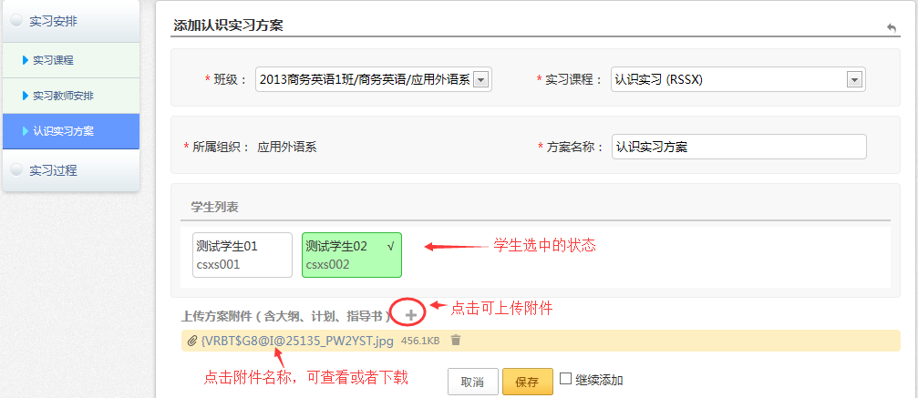
查看：点击方案的名称，会出现该方案附带的附件，点击可直接下载。
编辑：点击编辑按钮，可见修改和删除权限。点击修改，可进入修改界面。点击删除，会弹出一个删除确认窗，点击确认即可删除。
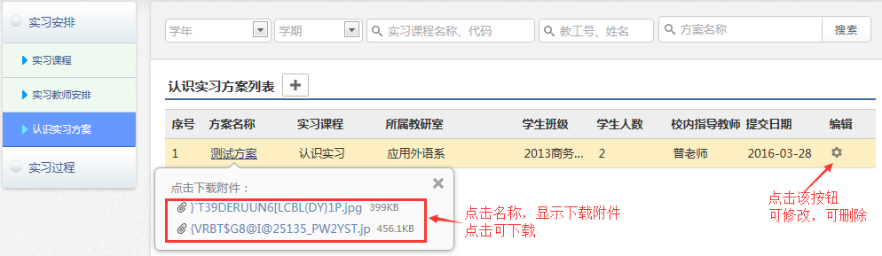

1.2 实习过程

1.2.1 实习过程跟踪
搜索：当指导老师所指导的学生较多，可以根据学年、学期、班级来筛选查询，也可以通过学生学号和姓名来进行精确查选。
筛选：按钮“已提交”或“未提交”，可进行分类查询。都是自己所指导的学生。
查看：点击学生，即学生姓名，可查看学生的实习总结内容，评审后的，还可以查看教师评语和评分。
评审：学生实习总结提交后，点击“评审”即可进入学生实习总结详细内容界面进行评审。评审后的实习总结，还可以进行再评审，并且列表中会显示上一次评审人的姓名。
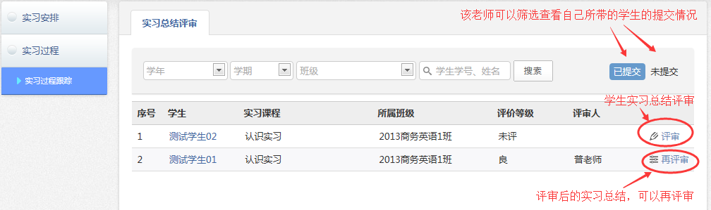

2 跟岗实习

2.1 实习安排

2.1.1 实习课程
查看：点击课程代码，可查看课程的详细信息。
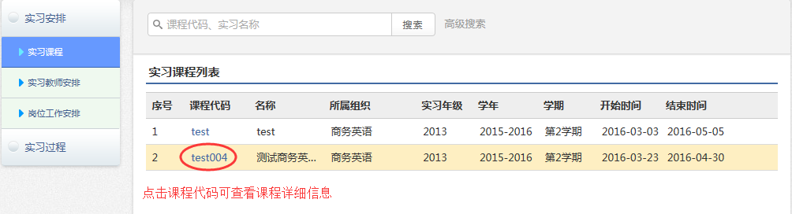

2.1.2 实习教师安排
查看：点击实习任务教师分配列表对象中的“老师人数”，即可该实习课程下，安排的实习教师情况。
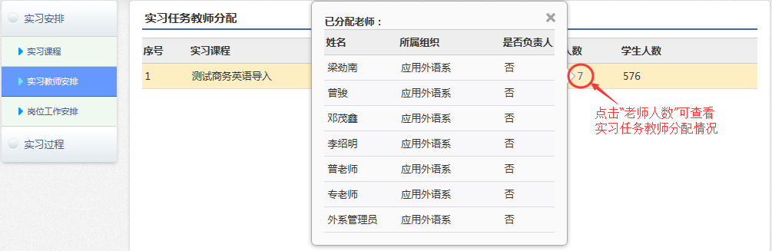

2.1.3 岗位工作安排
岗位工作安排：点击岗位安排列表右侧的“+”号按钮，可进入岗位安排的界面。
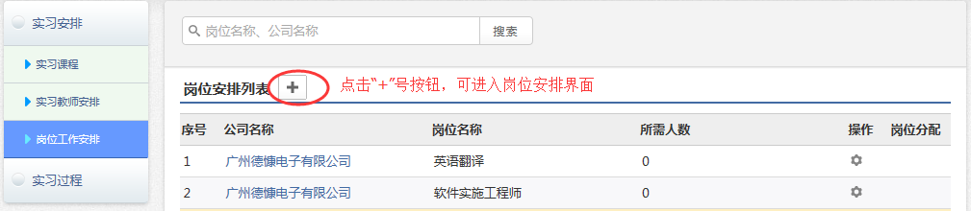
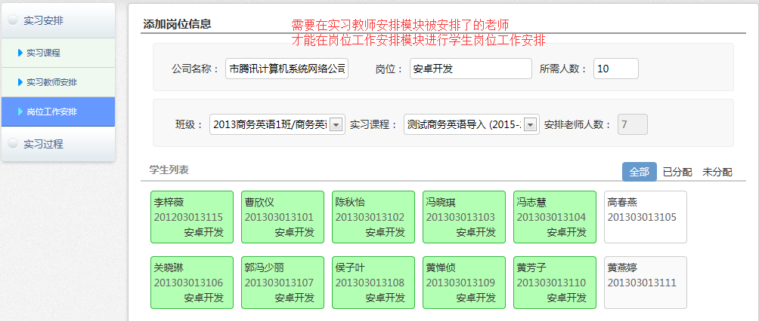
查看：
公司名称：点击公司名称，可查看已经分配安排了的学生列表。
岗位名称：该公司需要招聘的岗位名称。
所需人数：还差多少人，才能满足设定的招聘人数。
操作：有修改和删除权限。
岗位分配：当人数未达到设定所需人数时（即所需人数不等于0时），分配权限还在，可选择学生。当所需人数已满（即所需人数为0时），分配权限取消，不可再进行分配。
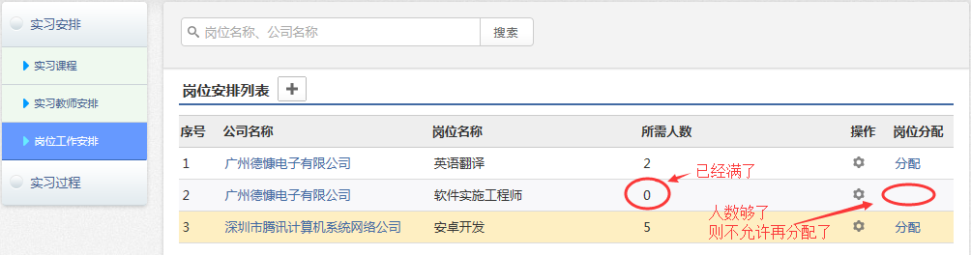
删除：点击列表中操作一列，出现修改和删除权限，点击修改，可进入修改界面。点击删除，系统会弹出一个删除确认窗，点击确定，即可删除岗位安排。
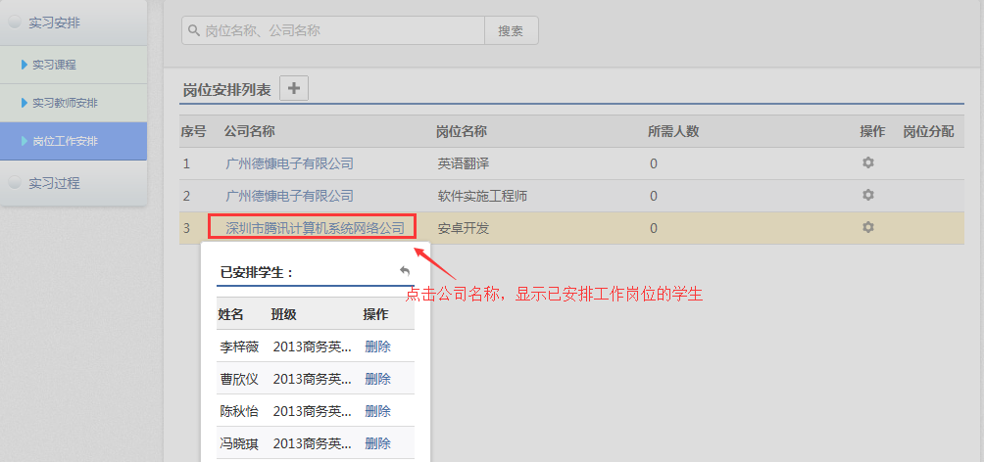
修改：点击岗位安排列表中的编辑按钮，点击“修改”进入修改界面设置实际所需人数。
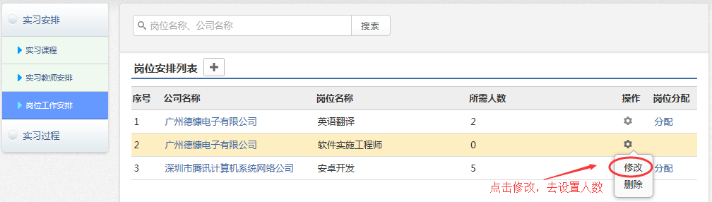

2.2 实习过程

2.2.1 教师指导记录
筛选查询：可根据指导日期来进行简单快速筛选，有本周、上周、上月、全部和指定日期。也可通过“已处理”和“未处理”来筛选查询。
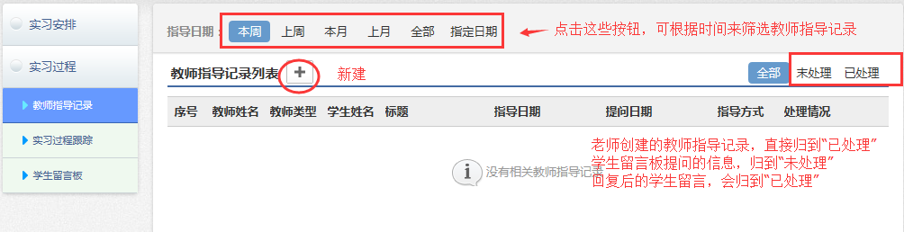
添加教师指导记录：指导日期不能大于今天，并且时间可以精确的时分。指导类型多样，可根据实际选择。有作证材料可以上传作证材料，这个根据学校规定操作。
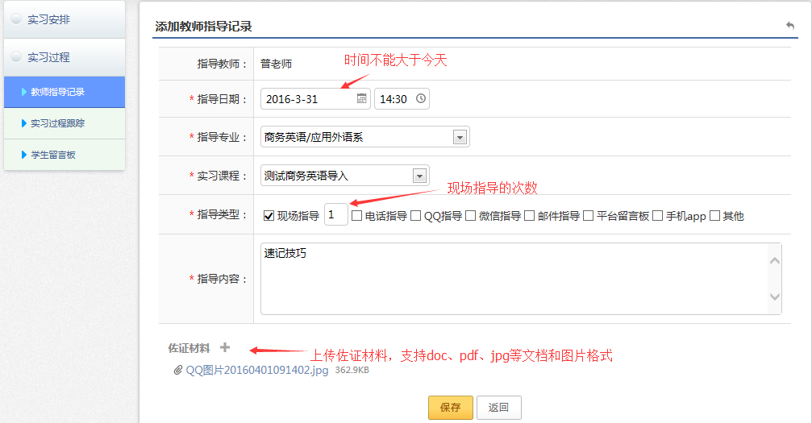
留言解答：学生在留言板给老师留言的信息，指导老师在教师指导记录模块进行解答。未解答的数据归在“未处理”，点击解答按钮，可进入学生问题的界面，并进行解答，保存后，会归档到学生留言板模块。
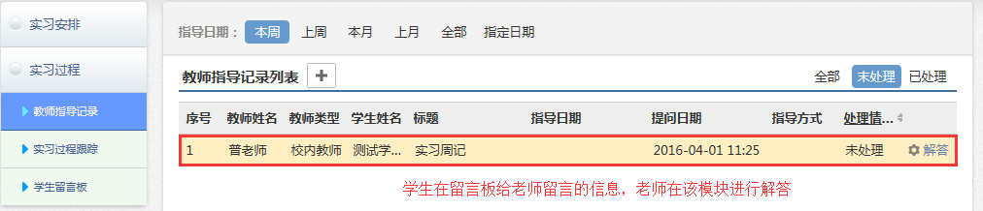
点击“解答”按钮，进入留言解答界面。已经解答的留言信息，还可进行重答。
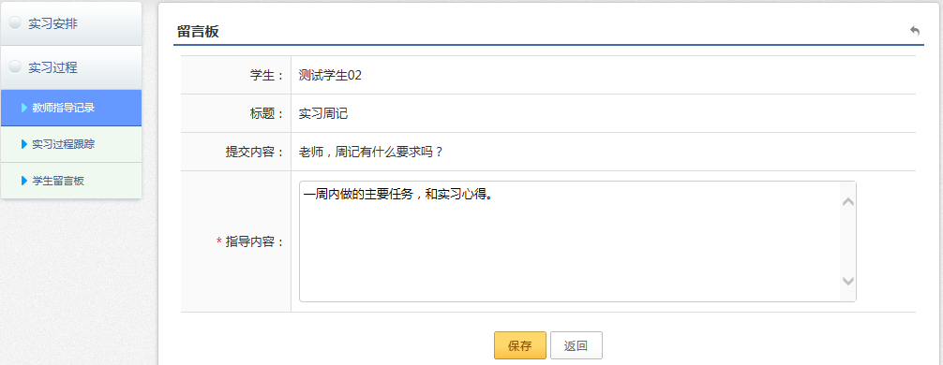
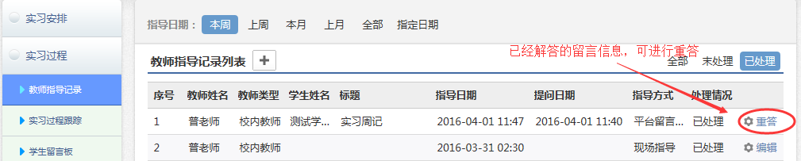

2.2.2 实习过程跟踪
实习总结评审：点击学生名，可查看实习总结详细信息。综合评分是由评价登记换算回来的，并且只要评分及格后，会自动计算学分并显示出来。评审后的实习总结，还可以进行再评审。
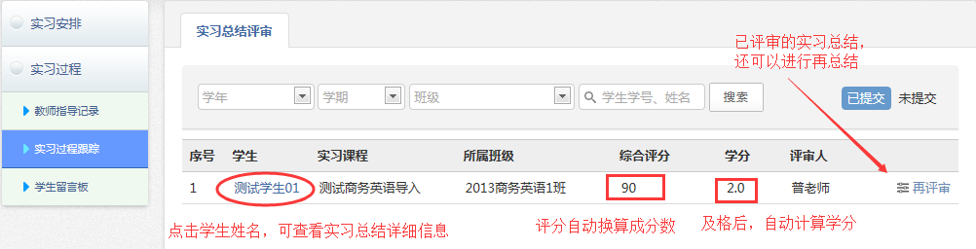

3 综合实训

3.1 实训安排

3.1.1 实训课程
搜索：点击“高级搜索”按钮，可展开高级搜索的条件，再点击一次，可折叠隐藏。
查看：点击课程代码，可显示实训课程详细信息，点击方案附件，可下载。
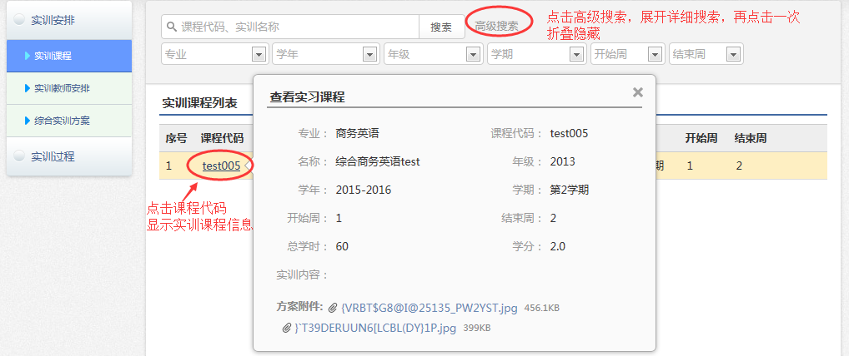

3.1.2 实训教师安排
搜索：点击“高级搜索”按钮，可展开条件，再点击一次，可折叠隐藏。
查看：点击教师姓名，可进入实训任务分配详细信息。
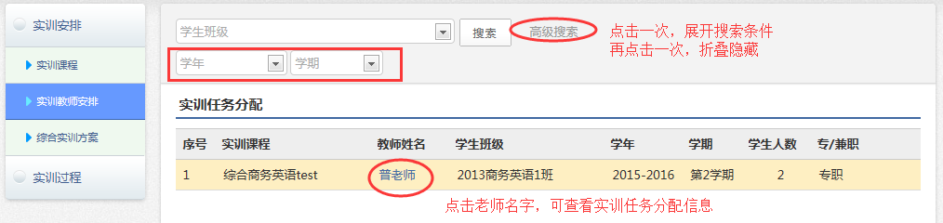

3.1.3 综合实训方案
搜索：在搜索输入框中输入计划名称，可进行快速搜索。
查看：点击计划名称，可显示该实训教学计划的详细信息。
编辑：点击右侧的编辑按钮，可显示修改和删除权限，点击修改，可进入计划修改界面。点击删除，会弹出一个删除确认窗，点击确定，即可删除该实训教学计划。
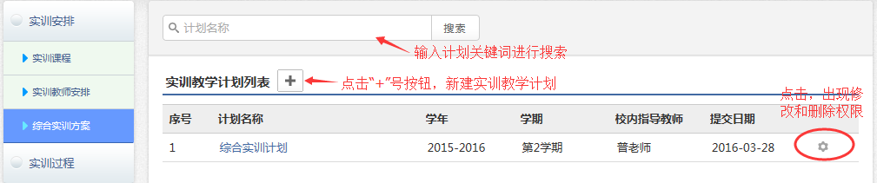
创建实训教学计划：点击实训教学计划列表右侧的“+”按钮，即可进入编辑实训教学计划界面。
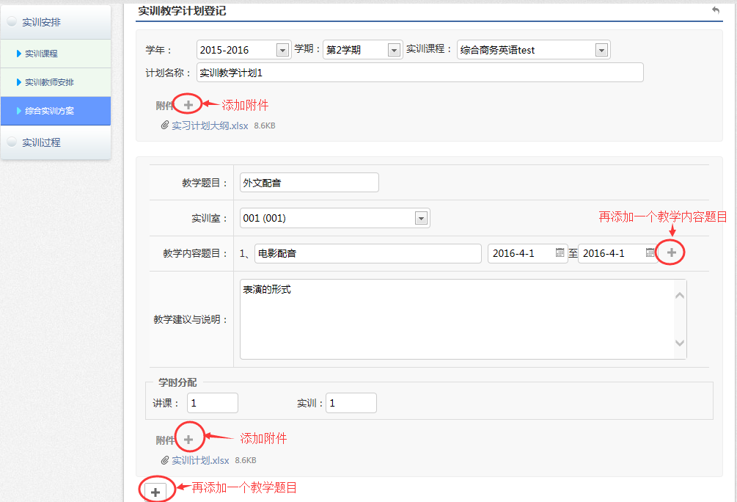

3.2 实训过程

3.2.1 教师指导记录
与模块跟岗实习的一样，参考2.2.1 教师指导记录。

3.2.2 实训报告评审
实习总结评审：综合评分是由评价登记换算回来的，并且只要评分及格后，会自动计算学分并显示出来。评审后的实习总结，还可以进行再评审。

